

РОССИЙСКАЯ ФЕДЕРАЦИЯ

РОСТОВСКАЯ ОБЛАСТЬ

МУНИЦИПАЛЬНОЕ ОБРАЗОВАНИЕ «БЕЛОКАЛИТВИНСКИЙ РАЙОН»

АДМИНИСТРАЦИЯ БЕЛОКАЛИТВИНСКОГО РАЙОНА

ПОСТАНОВЛЕНИЕ
от 19.12.2025 № 2063

г. Белая Калитва

О разработке проекта планировки территории мкр. Казачий, г. Белая Калитва (3-й квартал перспективной застройки 12,8 га)
В соответствии со статьями 42, 43 пунктами 5, 13 статьи 45, статьей 46 Градостроительного кодекса Российской Федерации, согласно статье 3 Устава муниципального образования муниципального района «Белокалитвинский район», на основании муниципального контракта Администрации Белокалитвинского городского поселения № 236 от 16 декабря 2025 о разработке документации по проекту планировки территории мкр. Казачий, г. Белая Калитва (3-й квартал перспективной застройки 12,8 га), Администрация Белокалитвинского района п о с т а н о в л я е т:

- Разработать проект планировки территории мкр. Казачий, г. Белая Калитва (3-й квартал перспективной застройки 12,8 га), согласно приложению к настоящему постановлению.
- Настоящее постановление подлежит официальному опубликованию и размещению на официальном сайте Администрации Белокалитвинского района в течении трех дней со дня принятия.
- Контроль за исполнением настоящего постановления возложить на заместителя главы Администрации Белокалитвинского района по строительству, промышленности, транспорту, связи Голубова В.Г.

Глава Администрации

Белокалитвинского района О.А. Мельникова

Верно:
Заместитель главы Администрации
Белокалитвинского района
по организационной и кадровой работе Л.Г. Василенко
Приложение
к постановлению
Администрации
Белокалитвинского района
от 19.12. 2025 № 2063

Схема границ разработки проекта планировки территории мкр. Казачий, г. Белая Калитва (3-й квартал перспективной застройки 12,8 га).

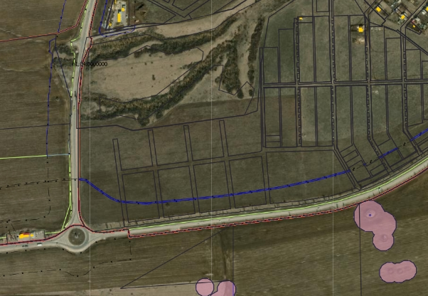

-границы разработки проектной документации

Заместитель главы Администрации
Белокалитвинского района
по организационной и кадровой работе Л.Г. Василенко

